Методические рекомендации
для ведения личного дела учителя
NetШколы
- Открыть браузер Internet Explorer с рабочего стола персонального компьютера (Рис.1).
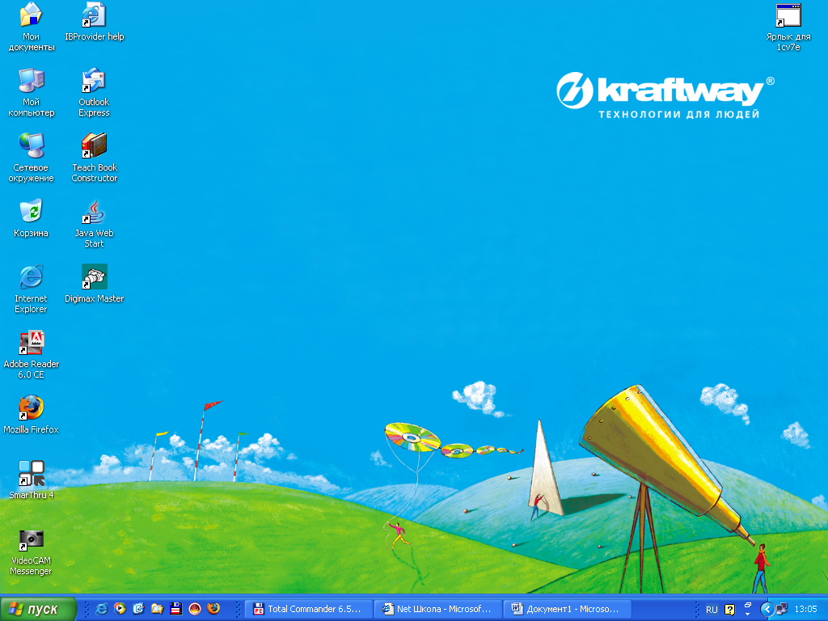
Двойной щелчок по значку
Рис 1.

- В адресной строке набрать netschool и нажать клавишу Enter (Рис.2).
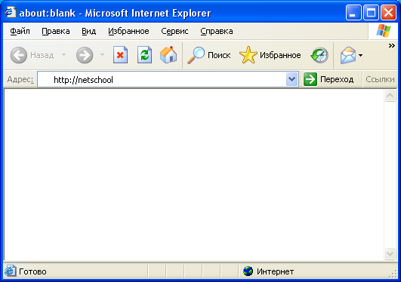
Набрать http://netschool
Рис 2.

- В открывшемся окне щелкнуть на ссылку Вход в систему (Рис.3)
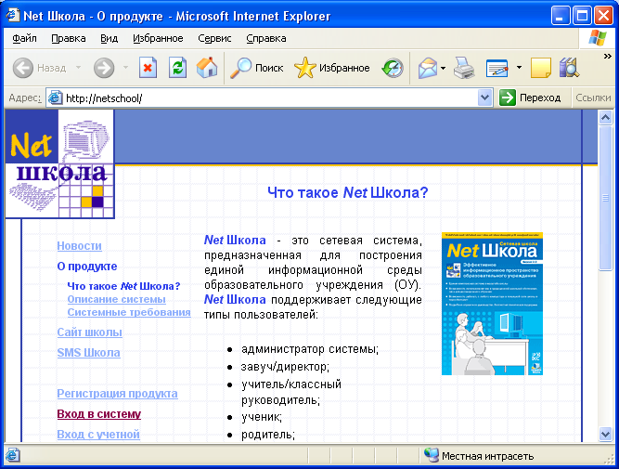
Щелчок
Рис 3.

- В следующем окне ввести последовательно в поле «Пользователь» - свой логин (сетевое имя), который выдаст администратор, предварительно щелкнув мышкой в нем, в поле «Пароль» - пароль, также полученный от администратора и щелкнуть мышкой на кнопку «Применить» или нажать клавишу «Enter» на клавиатуре (Рис.4). Если все введено правильно Вам откроется страница «Объявления» (Рис.5).

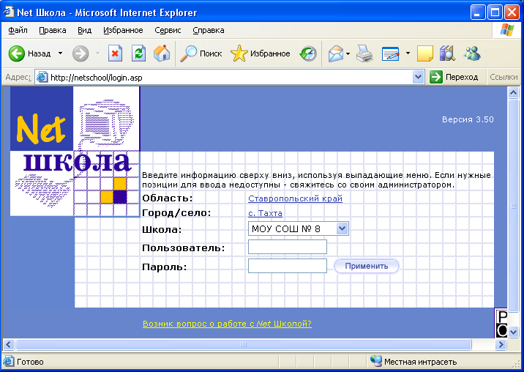
Рис 4.

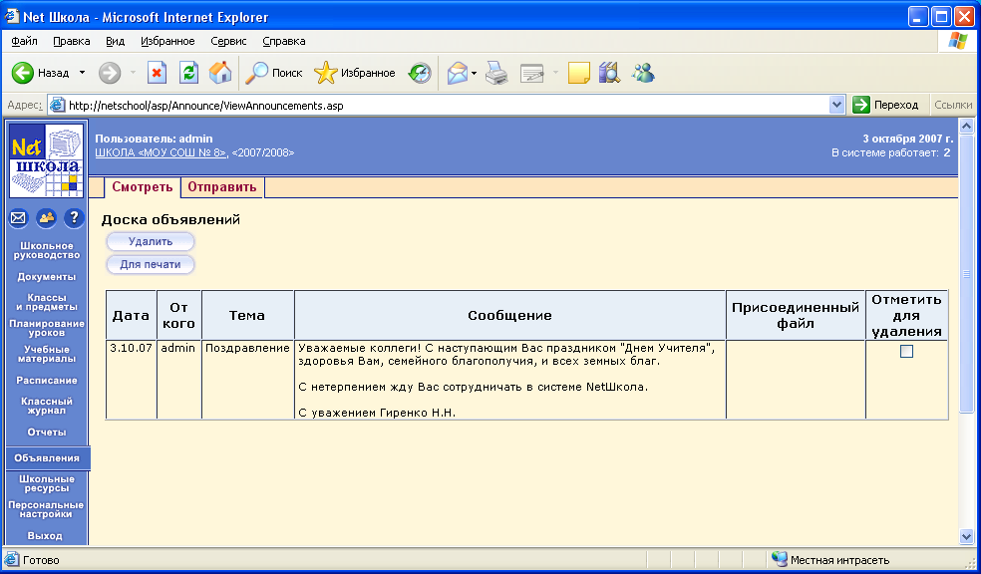
Рис 5.

Активна страница«Объявления»

С этой странице всегда будет открываться доступ к Вашим ресурсам системы NetШколы. Это сделано для того, чтобы каждый день Вы могли просматривать свежие школьные объявления, которые могут размещать пользователи данного программного продукта (директор, завуч, администратор системы, учителя).

- Далее, слева в окне браузера на голубом фоне встроено основное меню модулей системы. Для редактирования личных дел учителей надо мышкой установить курсор на ссылку «Школьное руководство» и щелчком открыть новую страницу, в которой щелчком мыши по ссылке «Сотрудники» (Рис.6) открыть страницу со списком всех работников школы – педагогический и вспомогательный персонал школы (Рис.7)
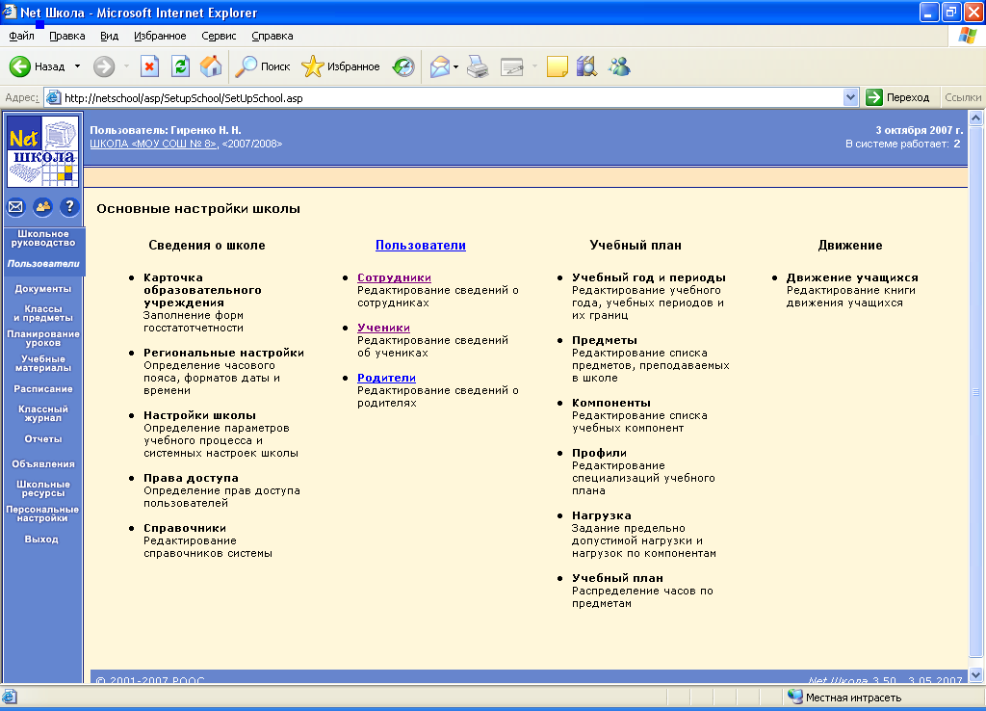
Меню «Школьное руководство»
Ссылка на страницу «Сотрудники»
Рис 6.

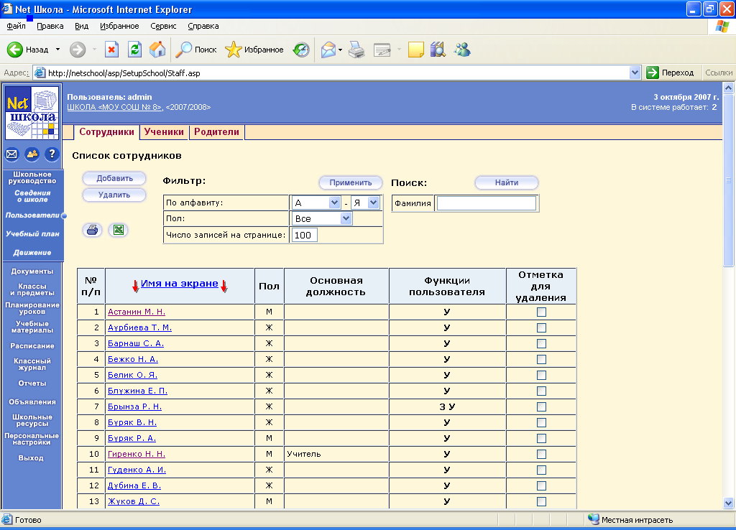
Рис 7.

Ссылки на страницы сотрудников школы
Кнопка для удаления сотрудника
Установить «галочку» для удаления - щелчок
Кнопка для добавления сотрудника

- Для удаления сотрудников, уволившихся из школы надо напротив его фамилии в столбце «Отметка для удаления» установить «галочку» и нажать кнопку в поле страницы (Рис.7) «Удалить». Система переспросит «Вы действительно хотите удалить запись…», ответить «Да». После этой процедуры сотрудник будет удален из списков пользователей системы.
- Чтобы добавить сотрудника необходимо сделать следующее:
  - щелкнуть на кнопке «Добавить» (Рис. 7),
  - в открывшемся окне заполнить все доступные поля (щелкать в полях мышкой):
- Фамилия,
- Имя,
- Отчество,
- Дата рождения (20.01.67),
- Пол (щелкнуть на соответствующий переключатель),
- Имя пользователя, например, (Гацуц) – это нужно будет для входа в систему),
- Пароль, дата рождения без точек (200167) – внимательно, невидны символы,
- Подтверждение – ввести то же самое,
- Ниже снять «галочку» - замена пароля,
- Предпочтительный способ связи – оставить по умолчанию,
- Функции пользователя – установить соответствующую «галочку».
  - После заполнения внизу щелкнуть на «Добавить/Обновить».
  - Завершить ввод нажатием кнопки «Сохранить» (Рис. 8).
  - Для проверки, вернуться на предыдущую страницу кнопкой «Вернуться» (Рис. 8).

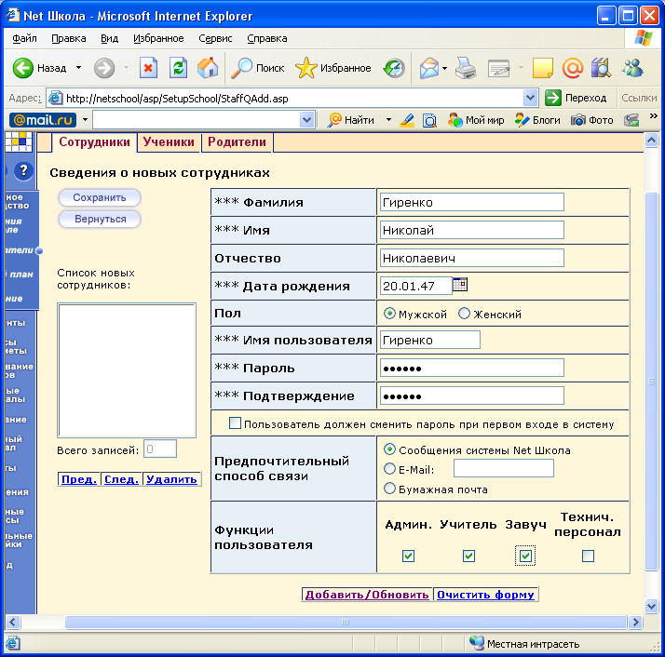
Возврат на предыдущую страницу
Сохранение данных сотрудника
Добавление сотрудника в список
Рис 8.

Гиренко

- Выход из системы осуществлять ссылкой «Выход» в основном меню страницы (Рис. 9).

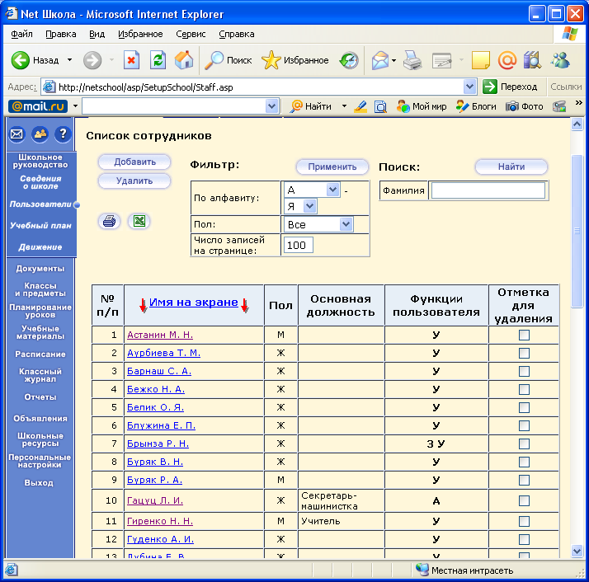
Ссылка «Выход»– завершение работы, выход из системы
Рис 9.

